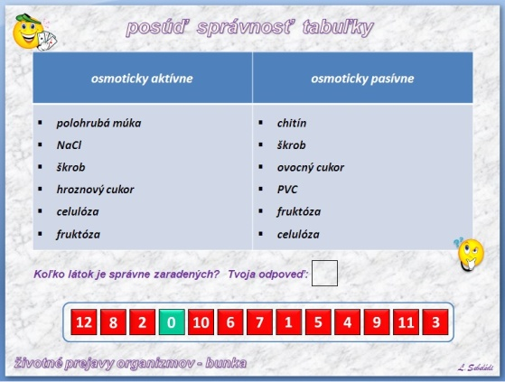**Laboratórne cvičenie č.7**

**Meno, priezvisko, trieda:**

**Téma: Osmotické javy**

1. **IT cvičenia osmóza_PST_1,2**
2. **Priprav pokus z koreňa mrkvy.** */koreň mrkvy, múku, soľ si prines/*
3. **Výsledky zapíš do tabuľky, dodplň obrázok, vyhodnoť v závere.**

Postup: Tri valčeky z koreňa mrkvy s jamkou naplň škrobom, múkou a soľou. Po 10 - 15 minutách vyhodnoť, zakresli a zdôvodni.

**Nákres:**

**Záver:**

L.Sebelédi